**Домашнее задание для подготовительной группы № 2 на тему:**

**«Поздняя осень. Подготовка животных к зиме».**

**Задание 1.** Родителям рекомендуется:

- помогите ребенку запомнить, что в осени можно выделить два периода: *ранняя осень и*

*поздняя осень*. Расскажите ему о том, чем эти периоды характеризуются и отличаются.

-рассмотреть с ребенком иллюстрации с изображением зверей наших лесов –

зайца, белки, волка, медведя, ежа, лисы, лося;

-отметить их внешние признаки;

- рассказать о том, где они живут, чем питаются;

- закрепить, в словарном запасе ребенка названия зверей и их детенышей;

**Задание 2.** Игра «Угадай, кто это?».

Бурый, косолапый, неуклюжий — ... . Серый, зубастый, страшный — ....

Хитрая, пушистая, рыжая — .... Маленький, длинноухий, пугливый — ... .

Серый, колючий —..... Маленькая, рыжая, прыгучая — ... .

**Задание 3.** Игра «У кого — кто?»

У медведя — медвежонок, у волка — ..., у лисы — ..., у белки— ... , у ежа— ... .;

У медведя — медвежата, у волка - ... .

**Задание 4.** Игра «Назови семью»

папа — медведь, мама - медведица, детеныш(и) — медвежонок (медвежата);

папа — волк..., папа — заяц — ...; папа — еж...; папа - лис... ,

**Задание 5.** Игра «Назови маму»:

Медвежонок у медведицы, лисенок у ... , лосенок у …,

волчонок у …, зайчонок у …, ежонок у….

**Задание 6.** Игра «Про кого можно сказать ...»

Охотится — ..., крадется — ..., воет — ..., кусается — ...,

пугается — ..., скачет — ..., переваливается — ..., хитрит — ...,

выслеживает — ....

**Задание 7.** Игра «Кто где живет?».

В норе живет (кто?) — лиса. В берлоге — .... В дупле — ... . В логове - ….

**Задание 8.** Игра «Кому что дадим?».

Мясо — волку, малину — ..., мед — ..., морковку — ..., яблоко — ..., орехи —

..., грибы — ... .

**Задание 9.** О ком эта загадка? Раскрась плутовку. Кого ещё ты здесь видишь?

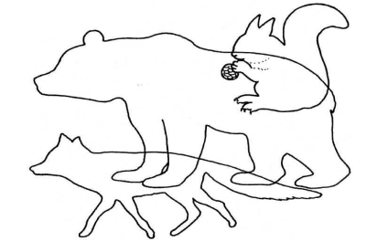

Рыжая плутовка. Хитрая, ловкая.

**Задание 10.** Игра «Один - много»:  
Лиса – лис.

Ёж – ежей.

Белка – белок.

Заяц – зайцев.

Волк – волков.

Лось – лосей.

Кабан – кабанов.

**Задание 11.** Игра «Сосчитай до пяти»:

Один заяц, два зайца, три зайца, четыре зайца, пять зайцев.

Одна лиса, … ,пять лис.

Один волк, …,пять волков.

Один медведь, … ,пять медведей.

Одна белка, …, пять белок.

**Задание 12.** Раскрась третьего по счету медвежонка.

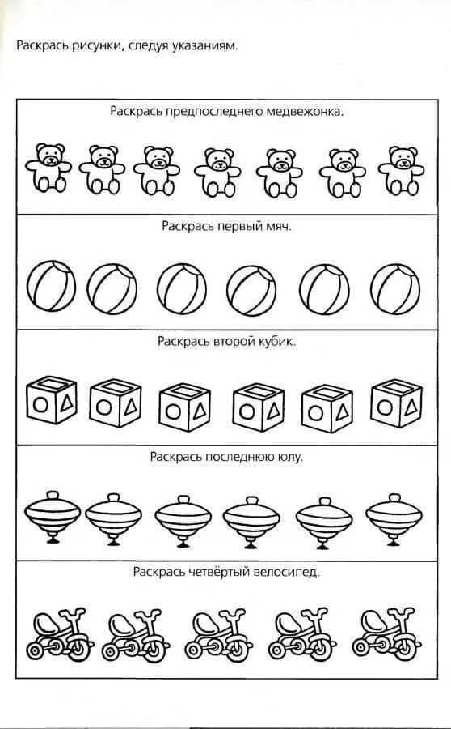

**Задание 13.** Посчитай сколько нарисовано яблок. И вставь пропущенные цифры в домик.

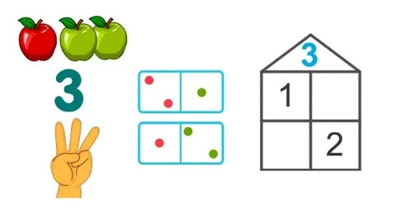

**Задание 14.** Раскрась в красный цвет гласные буквы. Назови их. Обрати внимание на то, что некоторые из них похоже звучат (а-я, о-ё, у-ю, ы-и, э-е). Можно сказать, что эти буквы - подружки. Соедини попарно все гласные буквы – подружки. Сосчитай, сколько всего гласных букв? Сколько получилось пар?

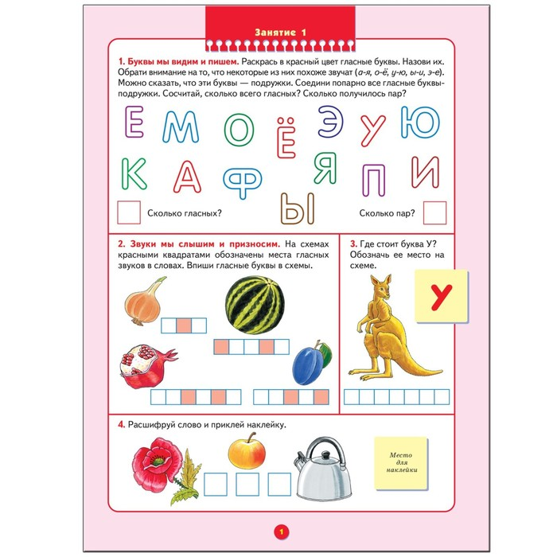

**Задание 15.** Рассмотри и назови картинки. Впиши пропущенные буквы.

